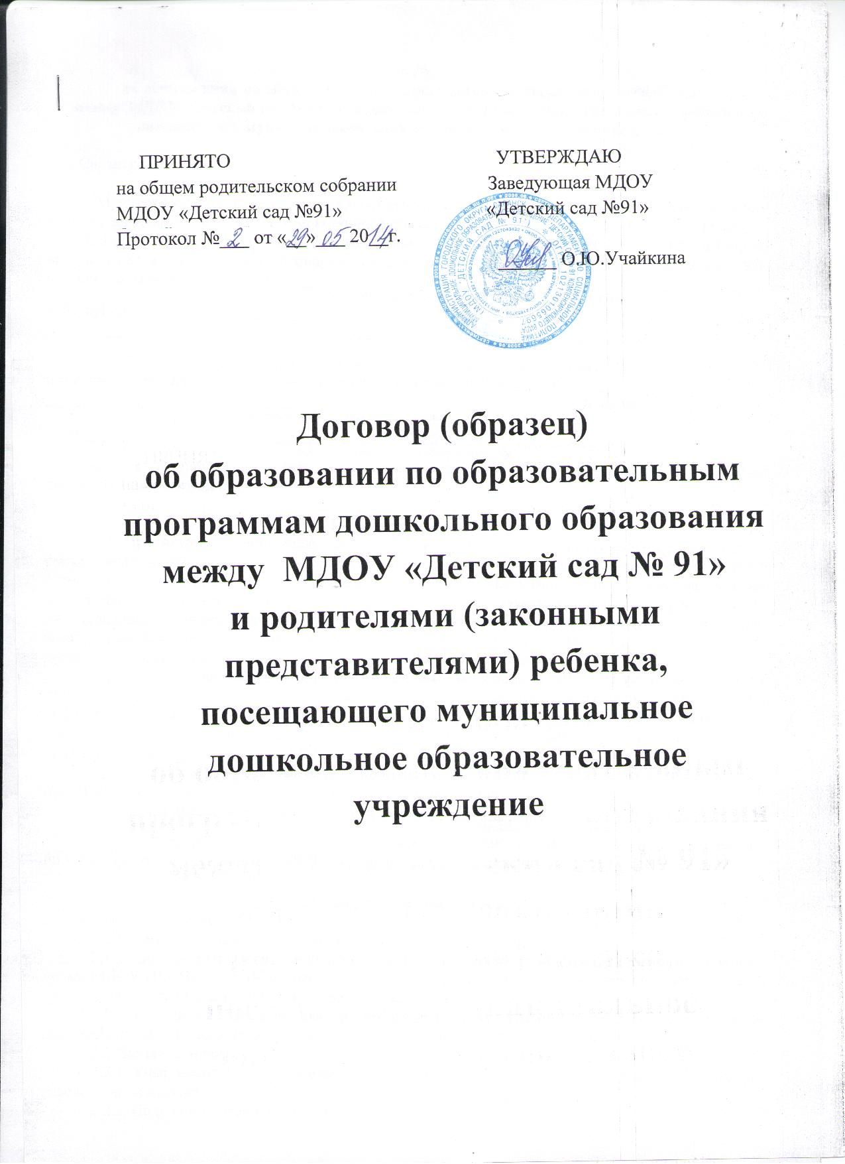

Договор №_____

об образовании по образовательным программам дошкольного образования

между МДОУ «Детский сад № 91» и родителями (законными представителями) ребенка,

посещающего муниципальное дошкольное образовательное учреждение

г. о. Саранск « ___ » __________ 20___г.

Муниципальное дошкольное образовательное учреждение «Детский сад № 91 компенсирующего вида» (далее – МДОУ), осуществляющее образовательную деятельность на основании лицензии РО № 015081 от 11 сентября 2013 г., выданной Министерством образования Республики Мордовия, именуемое в дальнейшем «Исполнитель», в лице заведующей Учайкиной Ольги Юрьевны, действующего на основании Устава, и _______________________________________________________,
(фамилия, имя, отчество родителя (законного представителя) ребенка)
действующ___ на основании ______________________________________________________________
______________________________________________________________________________________
______________________________________________________________________________________,
(наименование и реквизиты документа, удостоверяющего полномочия Заказчика)
именуем__ в дальнейшем «Заказчик», в интересах несовершеннолетнего ________________________
________________________________________________________________, проживающего по адресу:
(фамилия, имя, отчество ребенка; дата рождения)
__________________________________________________________________________,
(адрес места жительства с указанием индекса)
именуемый в дальнейшем «Воспитанник», совместно именуемые Стороны, заключили настоящий договор о нижеследующем:

I. Предмет договора
1.1. Предметом договора являются оказание МДОУ Воспитаннику образовательных услуг в рамках реализации адаптированной образовательной программы дошкольного образования для детей с умственной отсталостью с учетом особенностей их психофизического развития, индивидуальных возможностей, а для инвалидов также в соответствии с индивидуальной программой реабилитации инвалида (далее - образовательная программа) в соответствии с федеральным государственным образовательным стандартом дошкольного образования (далее - ФГОС дошкольного образования), содержание Воспитанника в МДОУ, присмотр и уход за Воспитанником.
1.2. Наименование образовательной программы: Воспитание и обучение умственно отсталых детей дошкольного возраста : программа для специальных дошкольных учреждений / О. П. Гаврилушкина, Н. Д. Соколова. – М. : Просвещение, 1991. ; Программа воспитания и обучения дошкольников с интеллектуальной недостаточностью / Л. Б. Баряева, О. П. Гаврилушкина, А. П. Зарин и др. – СПб. : СОЮЗ, 2007.
1.3. Срок освоения образовательной программы (продолжительность) на момент подписания настоящего договора составляет ______ календарных лет (года).
1.4. Режим пребывания Воспитанника в МДОУ ________________________________________
(полный день, кратковременное пребывание)
1.5. Воспитанник зачисляется в группу компенсирующей направленности на основании выписки из протокола и заключения ПМПК г. Саранска, в соответствии с возрастом Воспитанника.

II. Взаимодействие Сторон
2.1. Исполнитель вправе:
2.1.1. Самостоятельно осуществлять образовательную деятельность.
2.1.2. Обследовать Воспитанника специалистами психолого-медико-педагогического консилиума МДОУ (ПМПк) по инициативе Заказчика или специалистов, осуществляющих образовательную деятельность с Воспитанником, с согласия Заказчика.
2.1.3. Направлять Воспитанника при необходимости углубленной диагностики или разрешения конфликтных и спорных вопросов в ПМПК г. Саранска с согласия Заказчика.
2.2. Заказчик вправе:
2.2.1. Участвовать в образовательной деятельности МДОУ, в том числе, в формировании образовательной программы.
2.2.2. Получать от Исполнителя информацию:
- по вопросам организации и обеспечения надлежащего исполнения услуг, предусмотренных разделом I настоящего Договора;
- о поведении, эмоциональном состоянии Воспитанника во время его пребывания в МДОУ, его развитии и способностях, отношении к образовательной деятельности.
2.2.3. Знакомиться с уставом МДОУ, с лицензией на осуществление образовательной деятельности, с образовательными программами и другими документами, регламентирующими МДОУ и осуществление образовательной деятельности, права и обязанности Воспитанника и Заказчика.
2.2.4. Находиться с Воспитанником в МДОУ в период его адаптации.
2.2.5. Принимать участие в организации и проведении совместных мероприятий с детьми в МДОУ (утренники, развлечения, физкультурные праздники, досуги, дни здоровья и др.).
2.2.6. Создавать (принимать участие в деятельности) коллегиальных органов управления, предусмотренных уставом МДОУ.

2.3. Исполнитель обязан:
2.3.1. Обеспечить Заказчику доступ к информации для ознакомления с уставом МДОУ, с лицензией на осуществление образовательной деятельности, с образовательными программами и другими документами, регламентирующими организацию и осуществление образовательной деятельности, права и обязанности Воспитанников и Заказчика.
2.3.2. Обеспечить надлежащее предоставление услуг, предусмотренных разделом I настоящего Договора, в полном объеме в соответствии с федеральным государственным образовательным стандартом, образовательной программой (частью образовательной программы) и условиями настоящего Договора.
2.3.3. Обеспечивать коррекцию нарушений развития и социальную адаптацию Воспитанников с умственной отсталостью, охрану жизни и укрепление физического и психического здоровья Воспитанника.
2.3.4. При оказании услуг, предусмотренных настоящим Договором, учитывать индивидуальные потребности Воспитанника, связанные с его жизненной ситуацией и состоянием здоровья, определяющие особые условия получения им образования, возможности освоения Воспитанником образовательной программы на разных этапах ее реализации.
2.3.5. При оказании услуг, предусмотренных настоящим Договором, проявлять уважение к личности Воспитанника, оберегать его от всех форм физического и психологического насилия, обеспечить условия укрепления нравственного, физического и психологического здоровья, эмоционального благополучия Воспитанника с учетом его индивидуальных особенностей.
2.3.6. Создавать безопасные условия обучения, воспитания, развития, присмотра и ухода за Воспитанником, его содержания в МДОУ в соответствии с установленными нормами, обеспечивающими его жизнь и здоровье.
2.3.7. Обучать Воспитанника по образовательной программе, предусмотренной пунктом 1.3. настоящего Договора.
2.3.8. Обеспечить реализацию образовательной программы специальными условиями для получения дошкольного образования детьми с ограниченными возможностями здоровья, необходимыми для организации коррекционной воспитательно-образовательной деятельности и создания развивающей предметно-пространственной среды.
2.3.9. Обеспечивать Воспитанника необходимым сбалансированным питанием / без питания.
(нужное подчеркнуть)
2.3.10. Переводить Воспитанника в следующую возрастную группу.
2.3.11. Уведомить Заказчика за _____ дней о нецелесообразности оказания Воспитаннику образовательной услуги в объеме, предусмотренном разделом I настоящего Договора, вследствие его индивидуальных особенностей, делающих невозможным или педагогически нецелесообразным оказание данной услуги.
2.3.12. Обеспечить соблюдение требований Федерального закона от 27 июля 2006 года № 152-ФЗ «О персональных данных» в части сбора, хранения и обработки персональных данных Заказчика и Воспитанника.
2.4. Заказчик обязан:
2.4.1. Соблюдать требования учредительных документов Исполнителя, правил внутреннего распорядка и иных локальных нормативных актов, общепринятых норм поведения, в том числе, проявлять уважение к педагогическим и научным работникам, инженерно-техническому, административно-хозяйственному, производственному, учебно-вспомогательному, медицинскому и иному персоналу Исполнителя и другим воспитанникам, не посягать на их честь и достоинство.
2.4.2. Своевременно вносить плату за присмотр и уход за Воспитанником, определенную в разделе 3 настоящего Договора.
2.4.3. При поступлении Воспитанника в МДОУ и в период действия настоящего Договора своевременно предоставлять Исполнителю все необходимые документы, предусмотренные уставом МДОУ.
2.4.4. Незамедлительно сообщать Исполнителю об изменении контактного телефона и места жительства.
2.4.5. Обеспечить посещение Воспитанником МДОУ согласно правилам внутреннего распорядка Исполнителя.
2.4.6. Информировать Исполнителя о предстоящем отсутствии Воспитанника в МДОУ или его болезни.
В случае заболевания Воспитанника, подтвержденного заключением медицинской организации либо выявленного медицинским работником Исполнителя, принять меры по восстановлению его здоровья и не допускать посещения МДОУ Воспитанником в период заболевания.
2.4.7. Предоставлять справку после перенесенного заболевания, а также отсутствия ребенка более 5 календарных дней (за исключением выходных и праздничных дней), с указанием диагноза, длительности заболевания, сведений об отсутствии контакта с инфекционными больными.
2.4.8. Бережно относиться к имуществу Исполнителя, возмещать ущерб, причиненный Воспитанником имуществу Исполнителя, в соответствии с законодательством Российской Федерации.

III. Размер, сроки и порядок оплаты за присмотр и уход за Воспитанником
3.1. Стоимость услуг Исполнителя по присмотру и уходу за Воспитанником, не имеющим инвалидность (далее - родительская плата) определяется Решением Совета депутатов городского округа Саранск Республики Мордовия, за детьми-инвалидами – родительская плата не взимается.
3.2. Начисление родительской платы производится из расчета фактически оказанной услуги по присмотру и уходу, соразмерно количеству календарных дней в течение которых оказывалась услуга.
3.3. Заказчик ежемесячно вносит родительскую плату за присмотр и уход за Воспитанником, указанную в пункте 3.1 настоящего Договора.
3.4. Оплата производится в срок не позднее 15 числа текущего месяца в безналичном порядке на счет, указанный в разделе VI настоящего Договора.

IV. Основания изменения и расторжения договора

4.1. Условия, на которых заключен настоящий Договор, могут быть изменены по соглашению сторон.
4.2. Все изменения и дополнения к настоящему Договору должны быть совершены в письменной форме и подписаны уполномоченными представителями Сторон.
4.3. Настоящий Договор может быть расторгнут по соглашению сторон. По инициативе одной из сторон настоящий Договор может быть расторгнут по основаниям, предусмотренным действующим законодательством Российской Федерации.
V. Заключительные положения
5.1. Настоящий договор вступает в силу со дня его подписания Сторонами и действует до прекращения образовательных отношений.
5.2. Настоящий Договор составлен в 2-х экземплярах, имеющих равную юридическую силу, по одному для каждой из Сторон.
5.3. Стороны обязуются письменно извещать друг друга о смене реквизитов, адресов и иных существенных изменениях.
5.4. Все споры и разногласия, которые могут возникнуть при исполнении условий настоящего Договора, Стороны будут стремиться разрешать путем переговоров.
5.5. Споры, не урегулированные путем переговоров, разрешаются в судебном порядке, установленном законодательством Российской Федерации.
5.6. Ни одна из Сторон не вправе передавать свои права и обязанности по настоящему Договору третьим лицам без письменного согласия другой Стороны.
5.7. При выполнении условий настоящего Договора, Стороны руководствуются законодательством Российской Федерации.

VI. Реквизиты и подписи сторон
Исполнитель |  |  |  |  | Заказчик
МДОУ «Детский сад № 91»  Адрес: 430023, Республика Мордовия, г. Саранск, проспект 60 лет Октября, д. 31, ИНН 1327049422 КПП 132701001  р/с 40701810500001000002 в ГРКЦ НБ РМ Банка России г. Саранск  л/с 20096U52000 Отделение УФК по РМ по г. Саранску  __________________ / О. Ю. Учайкина  (подпись)  М.П. |  |  |  |  | _______________________________________  _______________________________________  (фамилия, имя и отчество Заказчика)  Паспорт _____ № __________, выдан_______  _______________________________________  _______________________________________  Адрес места жительства__________________  _______________________________________  Телефон________________________________  _______________________________________  ___________ /__________________________/  (подпись)
Второй экземпляр договора получил(-а) и согласна(ен)
Дата ______________ Подпись Заказчика___________

